HƯỚNG DẪN CHẤM ĐIỂM RÈN LUYỆN TRÊN HỆ THỐNG CLASSROOM
Bước 1:
Đọc kỹ hướng dẫn đánh giá rèn luyện sinh viên và hướng dẫn chấm điểm rèn luyện sinh viên trên hệ thống Classroom để tránh sai xót, mọi trường hợp sai xót, nhầm lẫn sẽ không được giải quyết lại.
Bước 2:
Rename tên file

MSSV – Ho va ten
Bước 3:
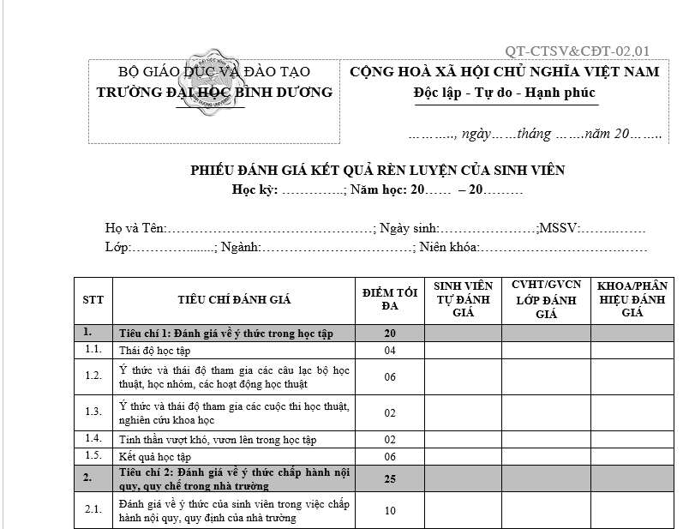
Điền đầy đủ thông tin cá nhân của mình và phiếu đánh giá kết quả rèn luyện sinh viên

Bước 4:
Sinh viên tiến hành đánh giá điểm rèn luyện theo hướng dẫn và lưu lại.
Bước 5:
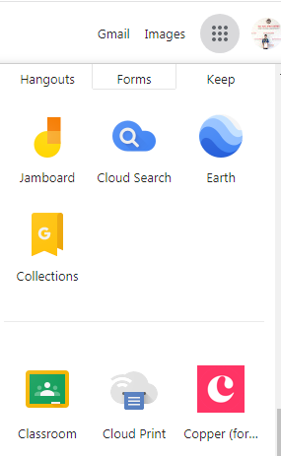
Sinh viên đăng nhập bằng EMAIL SINH VIÊN mở ứng dụng Classroom

Bước 6:
Sinh viên nào chưa từng vào ứng dụng Classroom thì chọn “ Tôi là Sinh viên”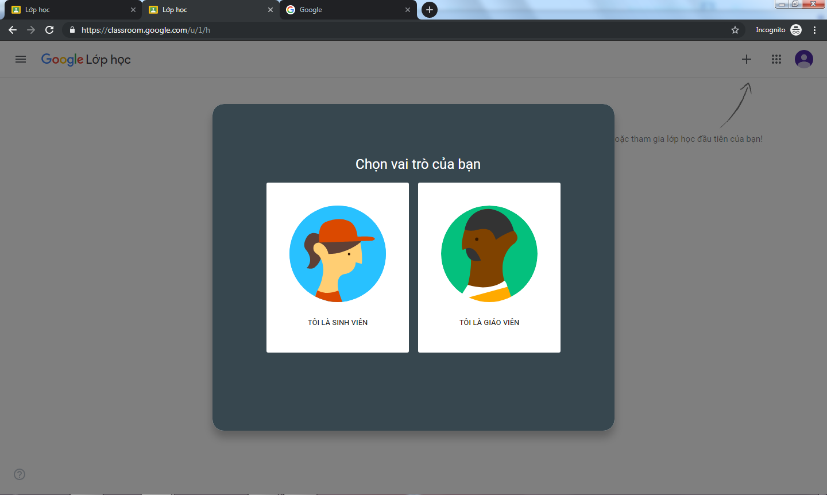
Đây là màn hình hệ thống Classroom
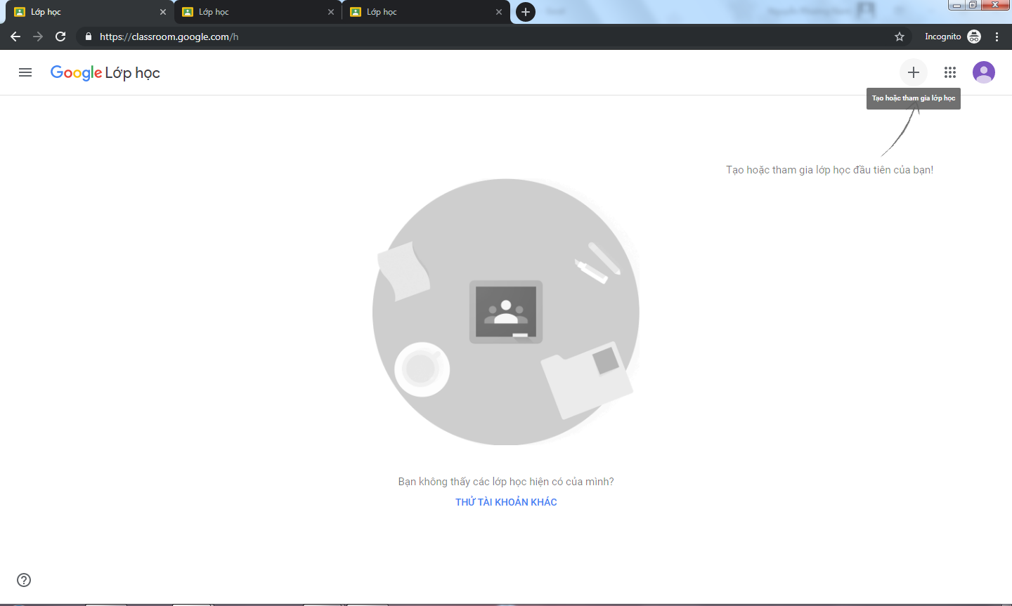

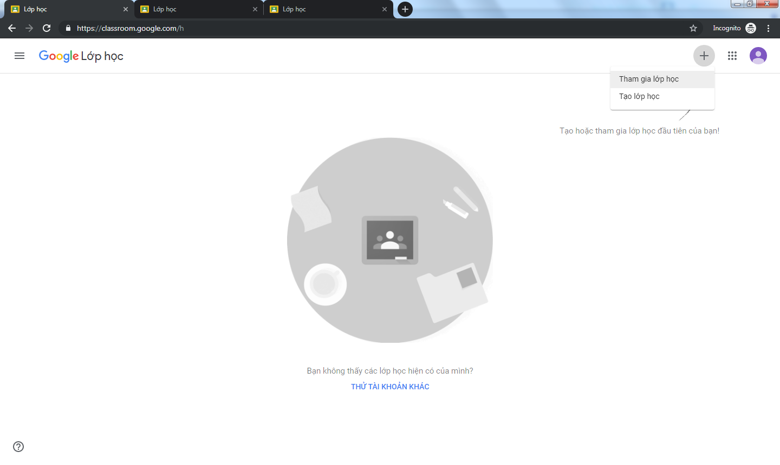
Bước 7:

Bên góc phải màn hình nhấn dấu “+” sẽ xuất hiện 2 dòng là “Tham gia lớp học” và “Tạo lớp học” các bạn chọn “Tham gia lớp học”
Bước 8: nhập mã lớp học, mã lớp học của từng lớp sẽ được gửi trong email sinh viên
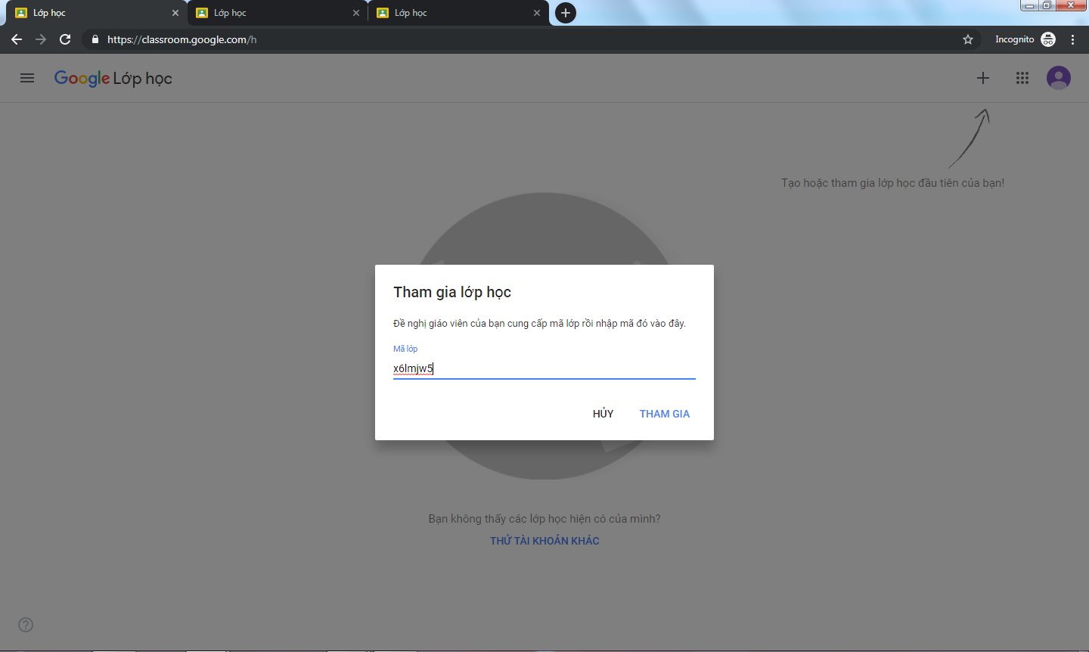

Bước 9: sau khi nhập mã lớp học sẽ hiện ra như vậy và chọn vào phần bài tập phía dưới.
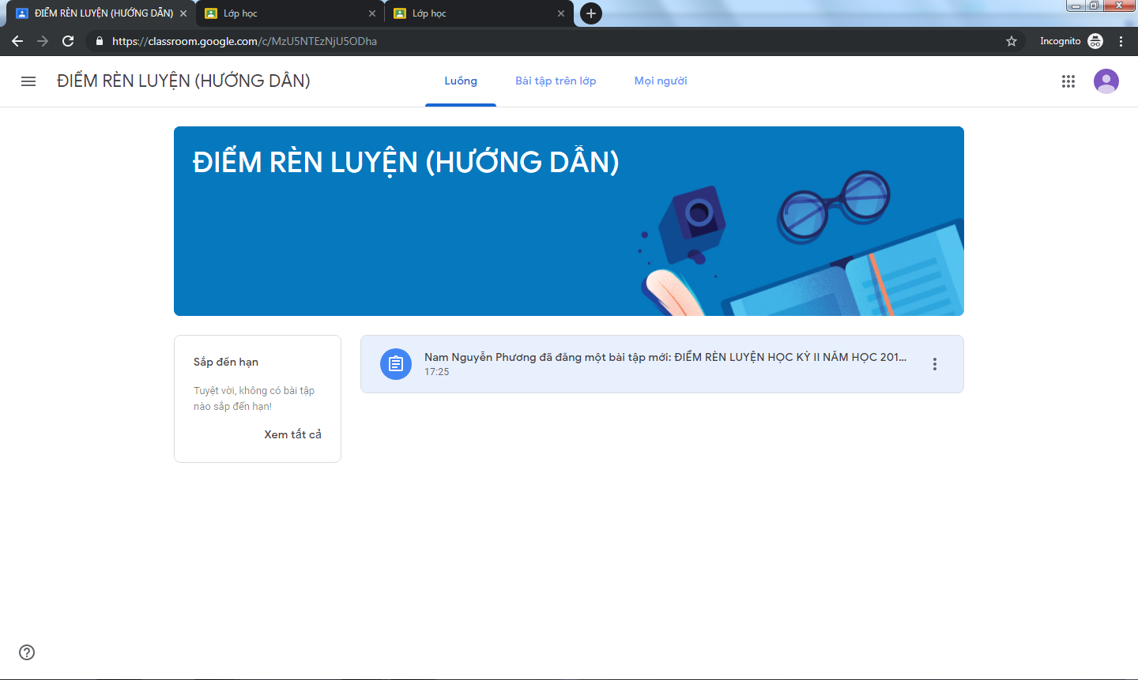Bước 10: Sau khi chọn vào phần bài tập sẽ xuất hiện màn hình như trong ảnh, các bạn chọn “Thêm” => “Tệp”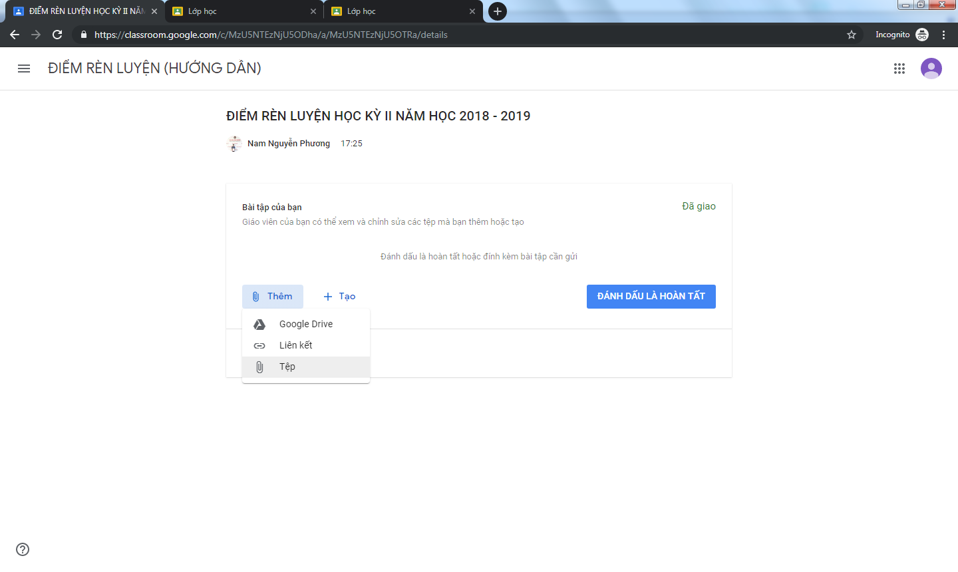
Bước 12: Kéo thả File “MSSV – HO VA TEN” hoặc “Chọn tệp từ thiết bị” chọn File “MSSV – HO VA TEN” vào khung phía dưới.
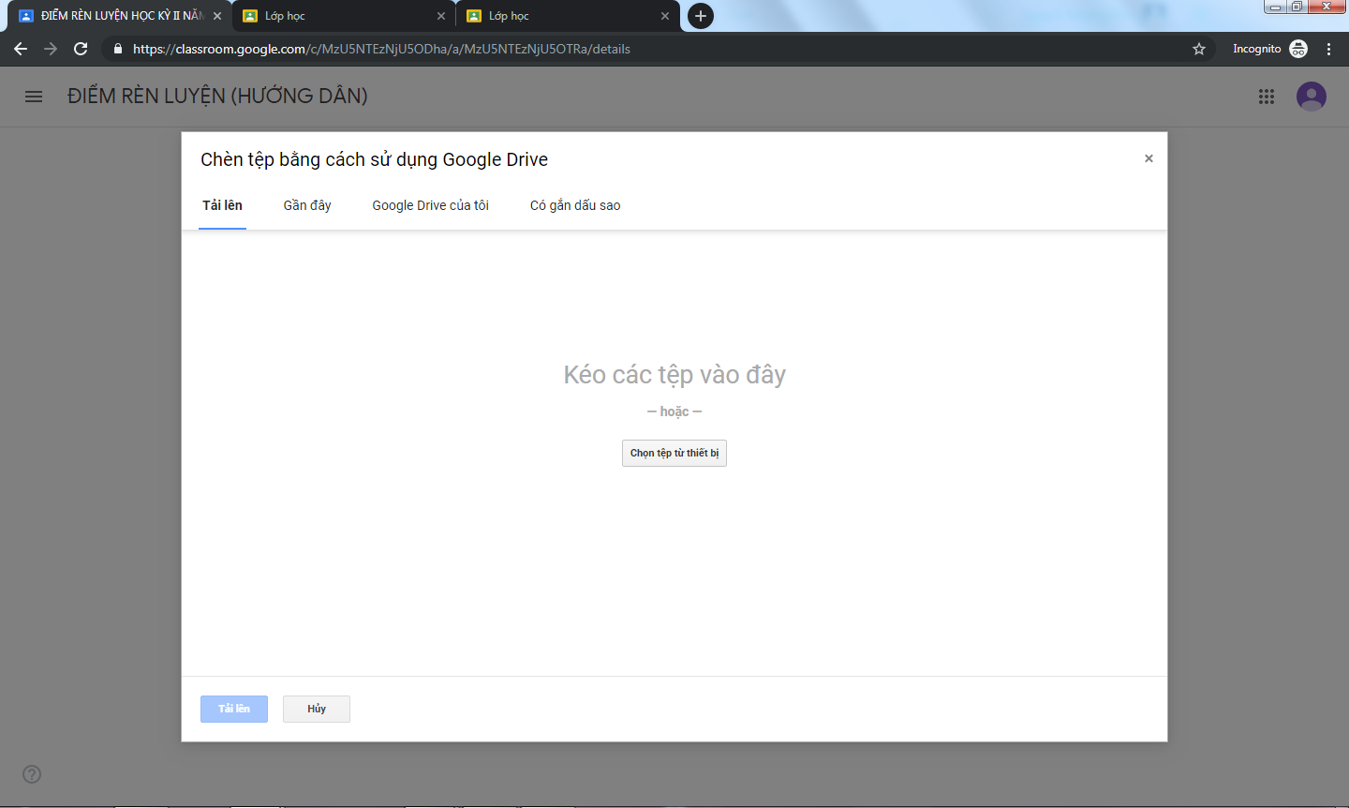
Bước 13: Sau khi thực hiện xong bước 12, nhấn “Tải lên”
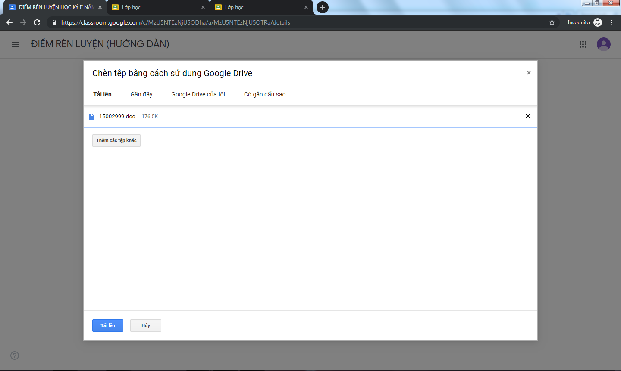
Bước 14: Các bạn đợi khoảng vài giây để tải File lên
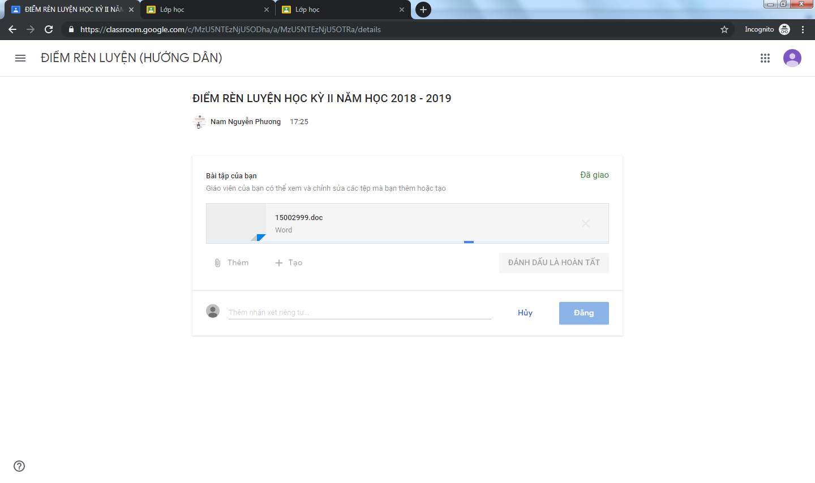
Bước 15: Sau khi tải lên hoàn tất, nhấn “Nộp” => “Nộp” => chờ đợi trong vài giây.
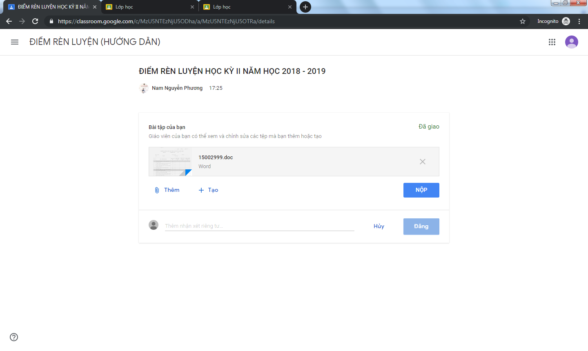
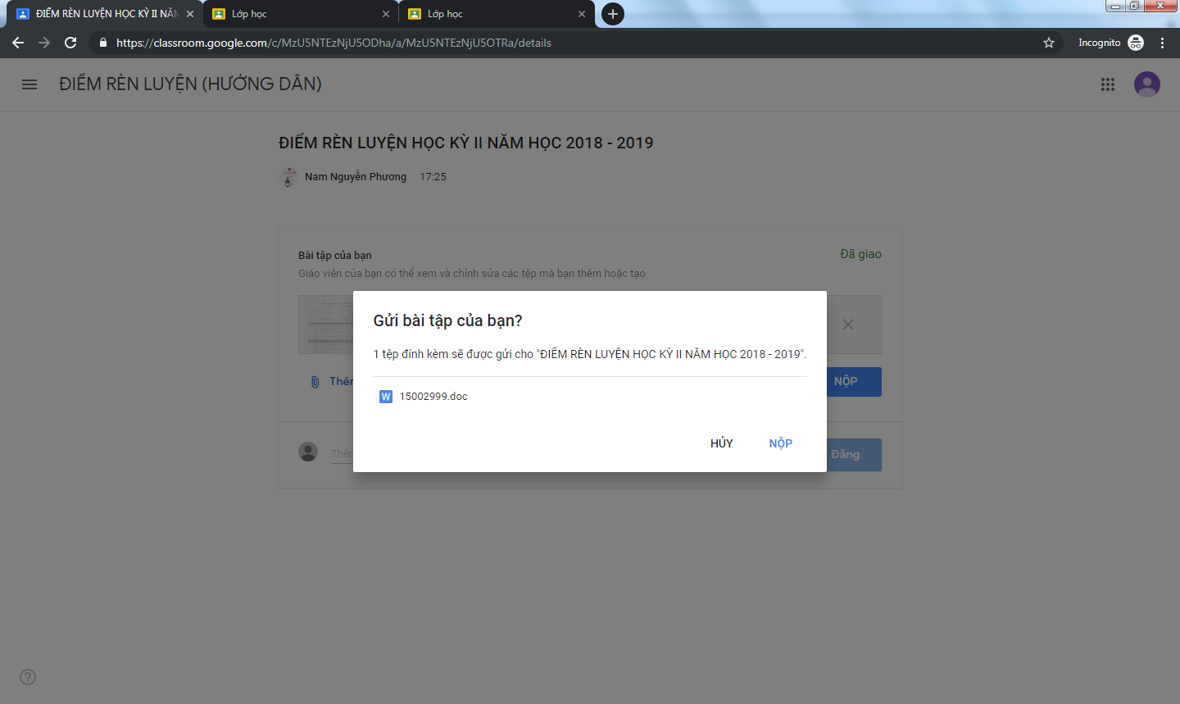
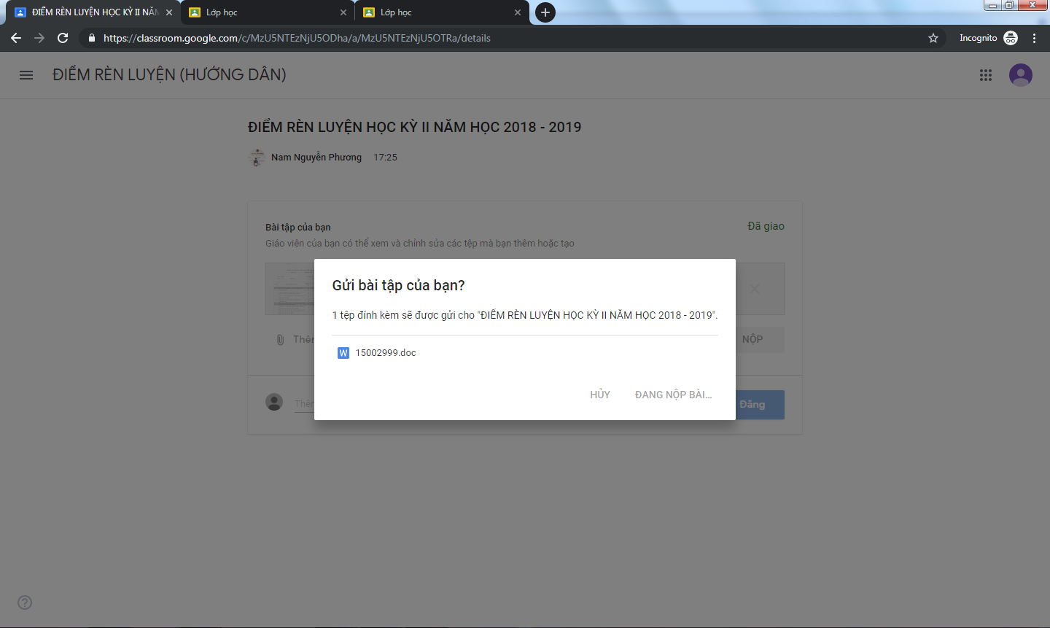

Bước 16: Hoàn thành
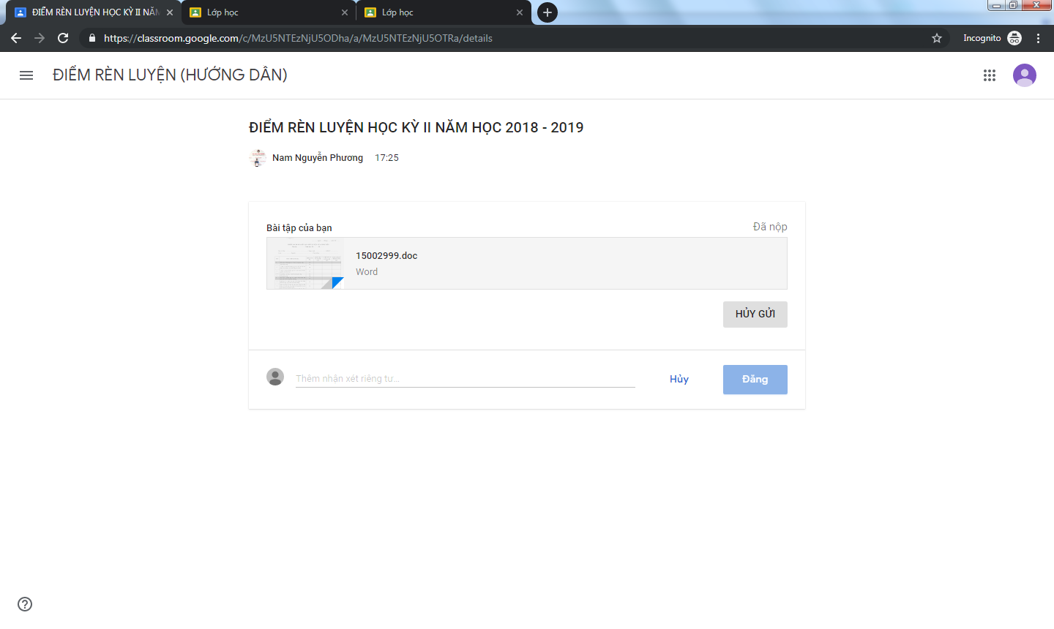

DANH SÁCH MÃ LỚP
Yêu cầu sinh viên nhập đúng mã lớp học của mình
Khoa Điện – Điện tử
ĐIỂM RÈN LUYỆN 18DT01 96czk7t
ĐIỂM RÈN LUYỆN 19DT01 05uroq5
ĐIỂM RÈN LUYỆN 20DT01 7rfpgc
ĐIỂM RÈN LUYỆN 21DT01 4b9q8m

